深 圳 大 学 实 验 报 告

课程名称： 计算机导论

实验项目名称： 实验6 算法设计工具

学院： 计算机与软件学院

专业： 计算机类

指导教师： 王佳

报告人： 邓贵康 学号： 2023150075 班级： 03班

实验时间： 2023/11/30至2023/12/21

实验报告提交时间： 2023/12/20

教务部制
实验目的与要求：
1．加深对算法设计和流程图的认识和理解。
2．掌握算法设计工具Raptor的基本操作。
2．掌握顺序结构、选择结构和循环结构的设计方法。
3．掌握Raptor的子图和子程序设计方法。
4．学会自己提出问题，并得出解决问题的方法。

实验内容与方法：
本次实验具体内容要求如下：
Level 1：
1．顺序结构
p.172 案例6-1(输入圆的半径求圆的面积)
2．选择结构
p.172 案例6-2（输入圆的半径求圆的面积，若半径为负则输出错误提示信息）
3．循环结构
P.173 案例6-3（输入圆的半径求圆的面积，若半径为负则输出错误提示信息，以上过程重复n次，n由键盘输入）
4．子图和子程序
p.177 案例6-5（输入三个数a,b,c，并求出其中的最大值，要求用子程序实现求两个数中的最大值）
Level 2：
4．输入任意一个学生的考试成绩，然后按其所属分数段打印对应等级：90-100分为A等，80-89分为B等，70-79为C等，60-69为D等，60分以下为E等。
5．设某企业2017年产值为1000万元，计划以后每年按8%递增，问该企业的产值在哪一年可以实现翻一番，输出翻番的年份和具体产值。
6．随机产生10个[1,100]之间的整数，分别统计其中的奇数个数、偶数个数、所有数的累加和，然后显示这3个结果。

实验步骤与过程：
如何增加一个子程序或者一个子图
方法：
1.先点击模式
2.然后选择中级
3.右击main，选择增加一个子图或者子程序
案例6-1
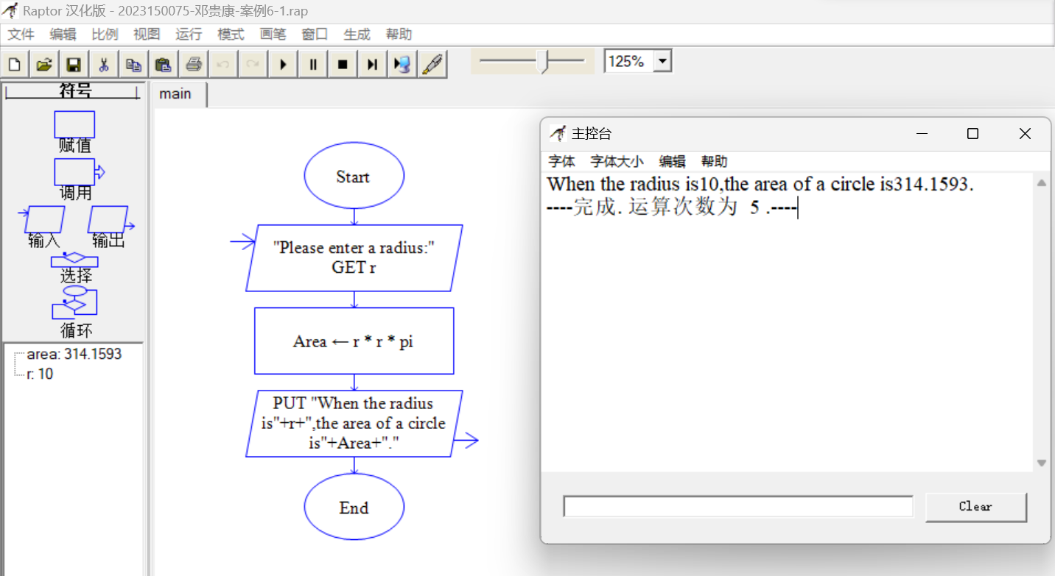
案例6-2
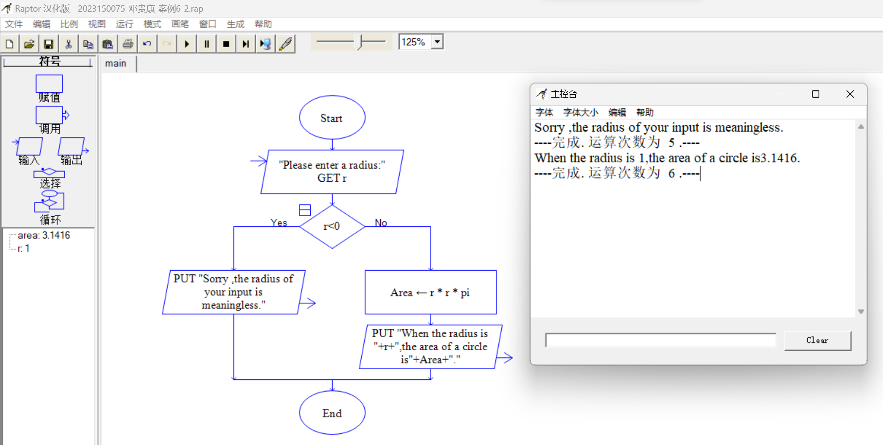
案例6-3
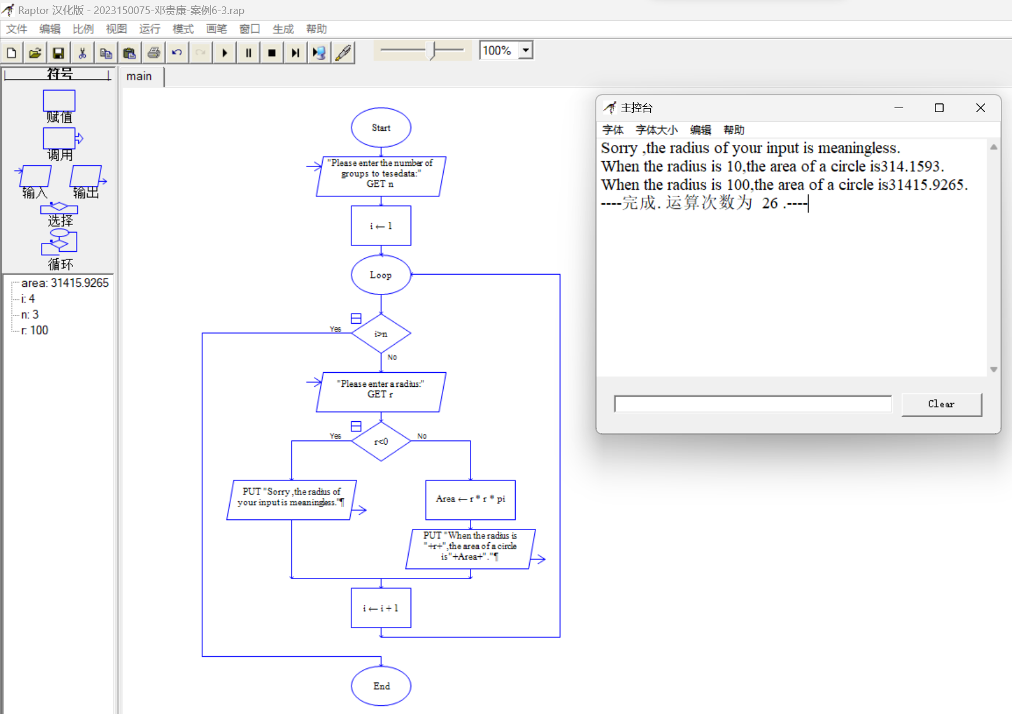
案例6-5
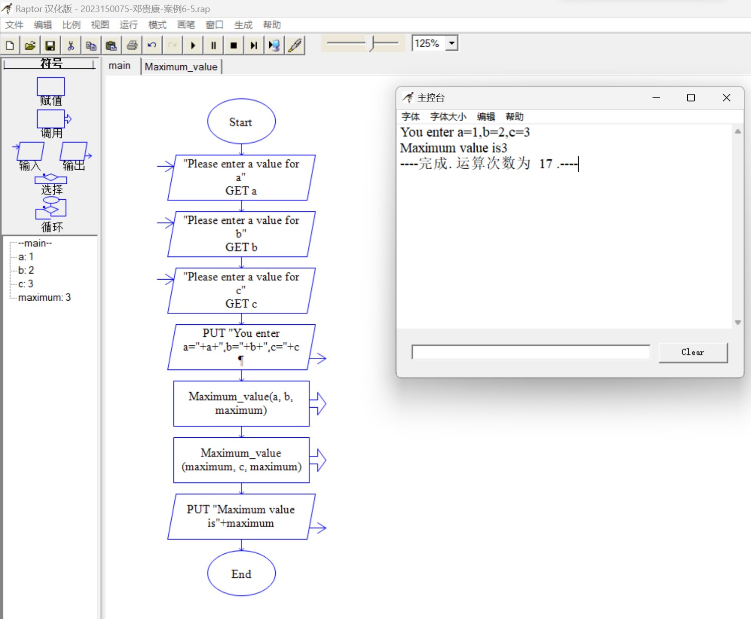
子程序
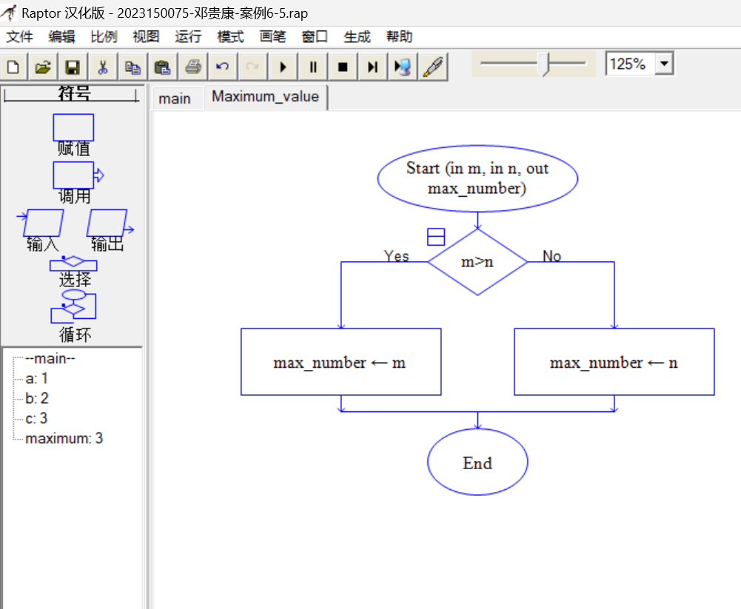
案例4
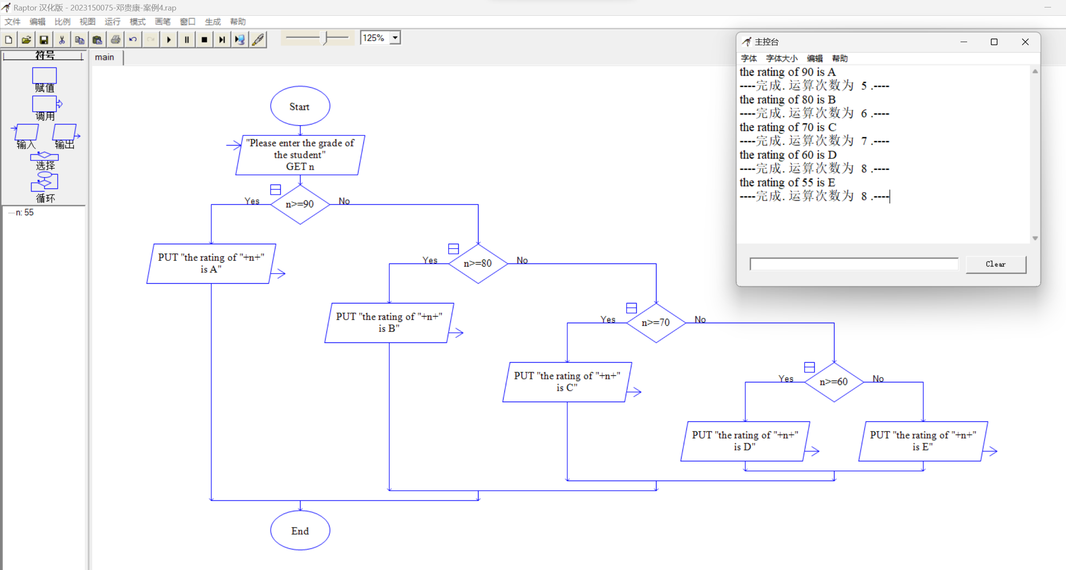
案例5
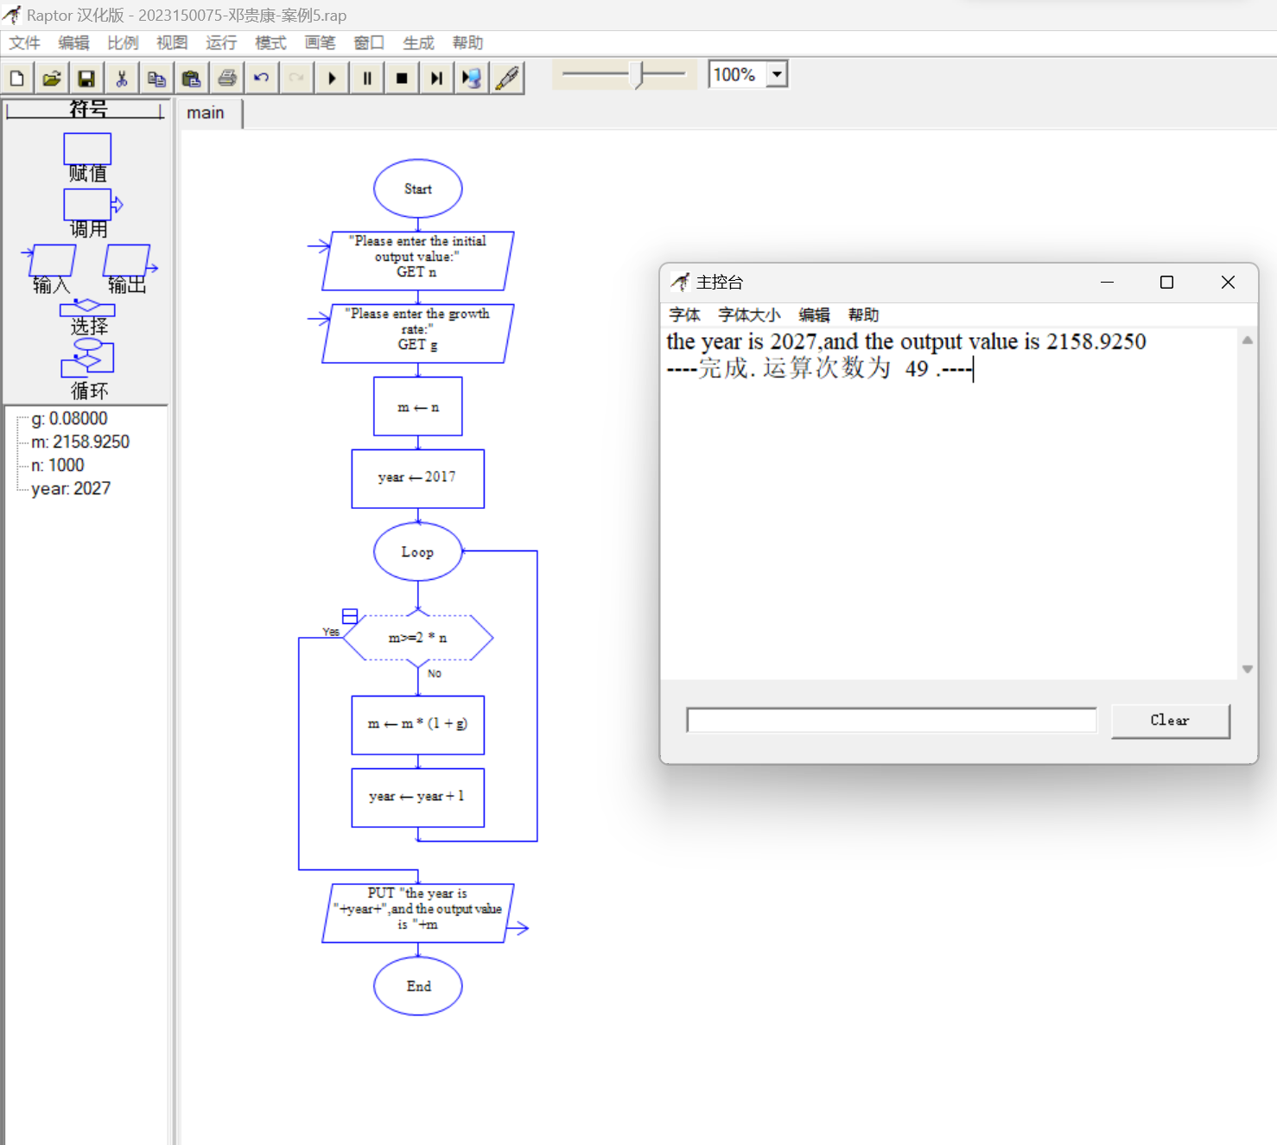
案例6
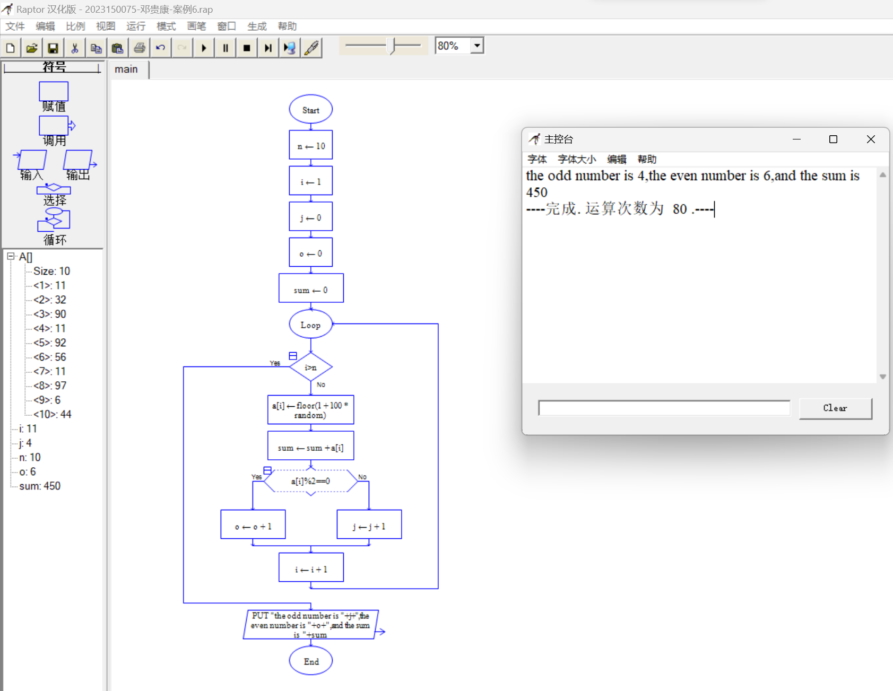

思考题：该部分不需要写实验步骤，只需要提供程序截图（选做）
- 选择p.178中6.4练习题之一。
2．随机产生n个[1,100]之间的整数放到数组a[n]中，先写一个子过程将它们按从小到大的顺序排序，再写一个子过程实现二分查找（假设查找a[4]）。
1.判断素数
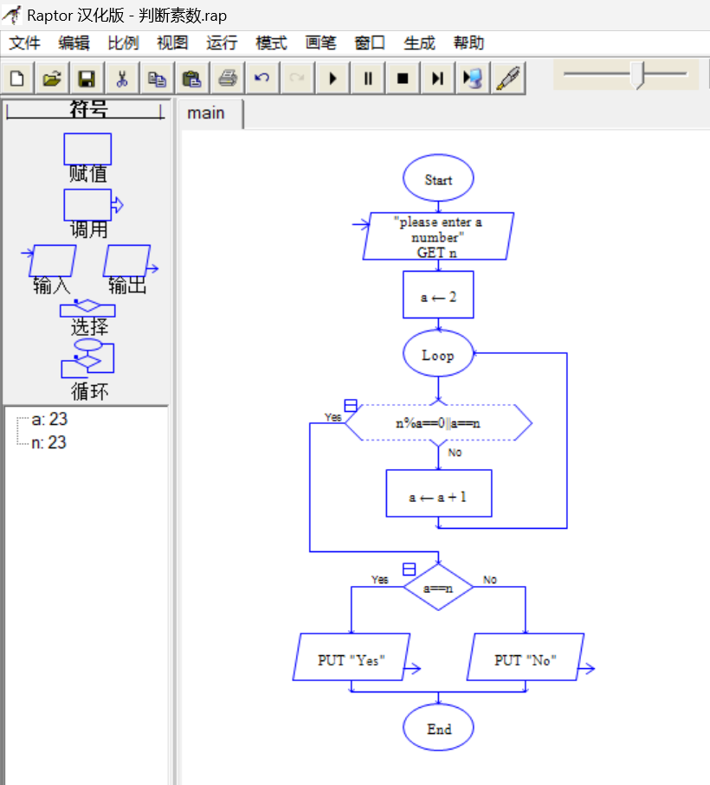
2.
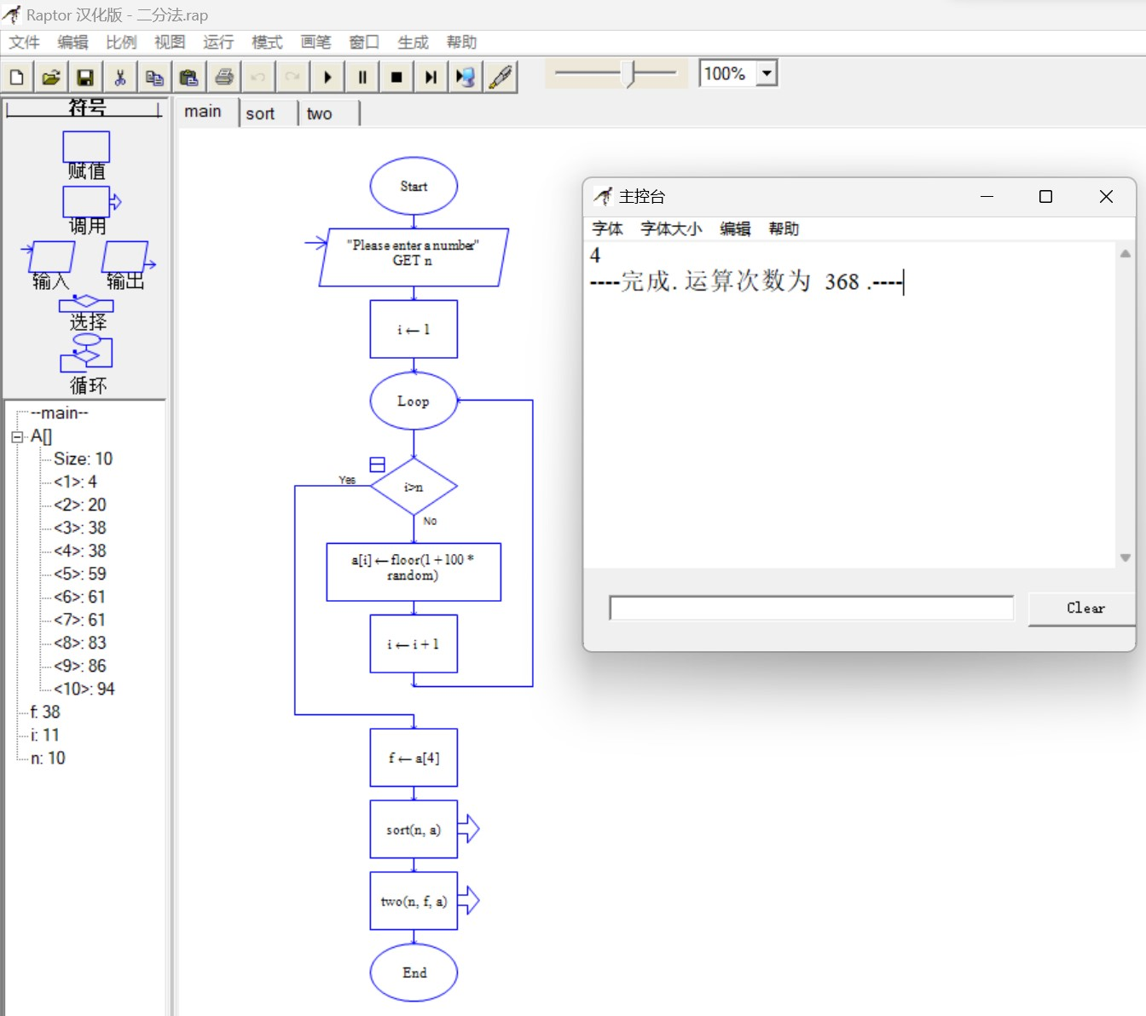
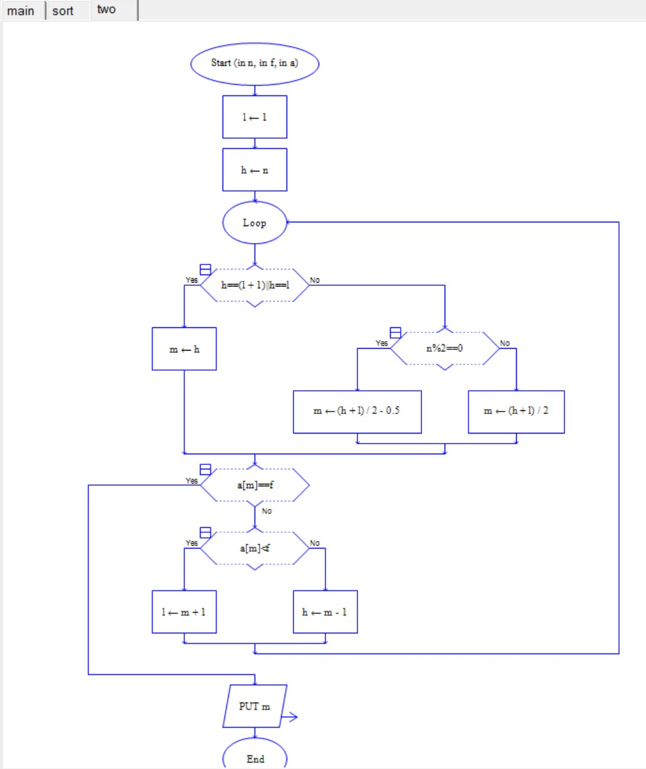
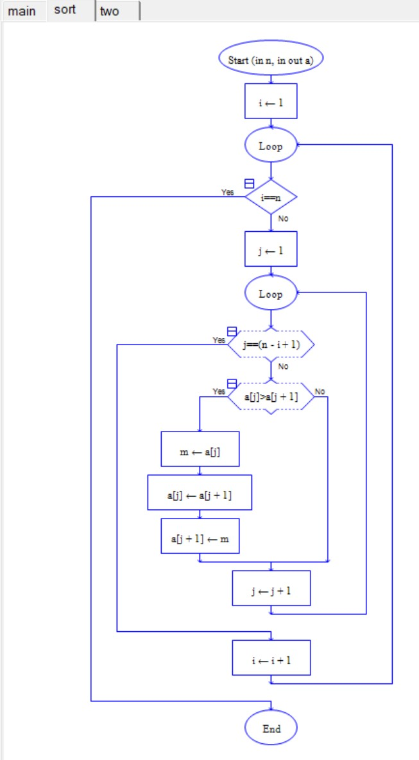

实验结论：
通过本次实验让我加深对算法设计和流程图的认识和理解，掌握了算法设计工具Raptor的基本操作，掌握了在Raptor中顺序结构、选择结构和循环结构的设计方法，掌握了Raptor的子图和子程序的设计方法，了解到Raptor是另一种编程程序。学了它让我们之后在编程时拥有了更多的选择。Raptor在执行程序时会显示执行步骤，能够让我们快速找到错误，有利于我们的修改与优化，是我们学习编程的有力助手.

指导教师批阅意见：

成绩评定：

指导教师签字：
年 月 日
备注：
注：1、报告内的项目或内容设置，可根据实际情况加以调整和补充。
2、教师批改学生实验报告时间应在学生提交实验报告时间后10日内。

